Contenido
ANTECEDENTES 1
DE LA SOLICITUD DE INFORMACIÓN 1
a) Solicitud de información 1
b) Respuesta del Sujeto Obligado 2
DEL RECURSO DE REVISIÓN 3
a) Interposición del Recurso de Revisión 3
b) Turno del Recurso de Revisión 3
c) Admisión del Recurso de Revisión 4
d) Informe Justificado del Sujeto Obligado 4
e) Manifestaciones de la Parte Recurrente 4
f) Ampliación de Plazo para Resolver 4
g) Cierre de instrucción 7
CONSIDERANDOS 8
PRIMERO. Procedibilidad 8
a) Competencia del Instituto 8
b) Legitimidad de la parte recurrente 8
c) Plazo para interponer el recurso 8
d) Causal de Procedencia 9
e) Requisitos formales para la interposición del recurso 9
SEGUNDO. Estudio de Fondo 9
a) Mandato de transparencia y responsabilidad del Sujeto Obligado 9
b) Controversia a resolver 12
c) Estudio de la controversia 13
d) Versión pública 26
e) Conclusión 32
RESUELVE 32

Resolución del Pleno del Instituto de Transparencia, Acceso a la Información Pública y Protección de Datos Personales del Estado de México y Municipios, con domicilio en Metepec, Estado de México, del tres de septiembre de dos mil veinticinco.

VISTO el expediente formado con motivo del Recurso de Revisión 04002/INFOEM/IP/RR/2025 interpuesto por XXXXX XXXX XXXXX, a quien en lo subsecuente se le denominará LA PARTE RECURRENTE, en contra de la respuesta emitida por el Ayuntamiento de Villa Guerrero, en adelante EL SUJETO OBLIGADO, se emite la presente Resolución con base en los Antecedentes y Considerandos que se exponen a continuación:

ANTECEDENTES

DE LA SOLICITUD DE INFORMACIÓN

a) Solicitud de información
El seis de marzo de dos mil veinticinco, LA PARTE RECURRENTE presentó una solicitud de acceso a la información pública ante EL SUJETO OBLIGADO, a través del Sistema de Acceso a la Información Mexiquense (SAIMEX). Dicha solicitud quedó registrada con el número de folio 00039/VIGUERRE/IP/2025 y en ella se requirió la siguiente información:

“SOLICITO INFORMACION DE LOS INGRESOS RECAUDADOS POR EL IMCUFIDE DURANTE LOS MESES DE ENERO Y FEBRERO 2025 POR CONCEPTO DE ANUNCIOS PUBLICITARIOS EN EL ESTADIO MUNICIPAL, ASI COMO LO RECAUDADO DURANTE LOS TORNEOS REALIZADOS Y EL TOTAL DE COBRO REALIZADO EN LOS BAÑOS PUBLICOS DE LA MISMA UNIDAD DURANTE DICHOS EVENTOS” (Sic)

Modalidad de entrega: a través del SAIMEX.

b) Respuesta del Sujeto Obligado
El veintiocho de marzo de dos mil veinticinco, el Titular de la Unidad de Transparencia del SUJETO OBLIGADO notificó a través del SAIMEX la siguiente respuesta:

“Folio de la solicitud: 00039/VIGUERRE/IP/2025

Villa Guerrero, México a 28 de marzo de 2025 Nombre del solicitante: A quien corresponda Con fundamento en el artículo 163 de la Ley de Transparencia y Acceso a la Información Pública del Estado de México y Municipios: SE DA RESPUESTA a su solicitud con Folio: 00039/VIGUERRE/IP/2025 ATENTAMENTE Ing. Benito Pedroza Romero Unidad de Transparencia Ayuntamiento de Villa Guerrero

ATENTAMENTE

C. Benito Pedroza Romero Z” (Sic)

A su respuesta EL SUJETO OBLIGADO adjuntó el archivo electrónico “R-00039-VIGUERRE-IP-2025.pdf”, de cuyo contenido se advierte en el oficio de número MVG/UT/172/2025, del veintiocho de marzo de dos mil veinticinco, dirigido a quien corresponda mediante el cual el Titular de la Unidad de Transparencia remite la respuesta emitida por la Oficina de Tesorería; asimismo se advierte el oficio de número IMCUFIDE/0071/03/2025 de fecha veintisiete de marzo de dos mil veinticinco dirigido al Titular de la Unidad de Transparencia, mediante el cual el Director del IMCUFIDE de manera sustancial hace del conocimiento que el Instituto Municipal de Cultura Física y Deporte de Villa Guerrero cuenta con los ingresos que se dan a conocer en el Presupuesto aprobado 2025, respecto del cual se anexa una liga donde se localiza la carátula de ingresos, donde de acuerdo a la ley que crea al Instituto le corresponde el 2% de acuerdo al artículo 24 de dicha ley.
.

DEL RECURSO DE REVISIÓN

a) Interposición del Recurso de Revisión
El cuatro de abril de dos mil veinticinco, LA PARTE RECURRENTE interpuso el recurso de revisión en contra de la respuesta emitida por el SUJETO OBLIGADO, mismo que fue registrado en el SAIMEX con el número de expediente 04002/INFOEM/IP/RR/2025, y en el cual manifestó lo siguiente:

ACTO IMPUGNADO

“LA INFORMACIÓN CONTESTADA NO ES LA QUE SE ESTA SOLICITANDO” (Sic).

RAZONES O MOTIVOS DE LA INCONFORMIDAD

“SE SOLICITA LA INFORMACION RESPECTO A LOS INGRESOS RECAUDADOS DE LAS ACTIVIDADES REALIZADAS POR EL INSTITUTO MUNICIPAL DE CULTURA FISICA Y DEPORTE DE VILLA GUERRERO (COBRO DE ANUNCIOS ESPECTACULARES EN EL ESTADIO MUNICIPAL LA VICTORIA, ENTRADAS A LOS TORNEOS DE FUTBOL, ENTRADA A LOS BAÑOS PUBLICOS, PERMISOS A LAS TIENDAS PARA VENDER DENTRO DE LAS UNIDADES DEPORTIVAS), MISMAS QUE EL PERSONAL DE DICHO INSTITUTO COBRO A LOS CIUDADANOS Y DE LOS CUALES NO ESTAN REPORTANDO LAS CANTIDADES QUE FUERON EFECTIVAMENTE COBRADAS. NO SE ESTAN SOLICITANDO LOS INGRESOS QUE EL MUNICIPIO PROPORCIONA A DICHO INSTITUTO” (Sic).

b) Turno del Recurso de Revisión
Con fundamento en el artículo 185, fracción I de la Ley de Transparencia y Acceso a la Información Pública del Estado de México y Municipios, el cuatro de abril de dos mil veinticinco, se turnó el recurso de revisión a través del SAIMEX a la Comisionada Sharon Cristina Morales Martínez, a efecto de decretar su admisión o desechamiento.

c) Admisión del Recurso de Revisión
El siete de abril de dos mil veinticinco, se acordó la admisión a trámite del Recurso de Revisión y se integró el expediente respectivo, mismo que se puso a disposición de las partes para que, en un plazo de siete días hábiles, manifestaran lo que a su derecho conviniera, conforme a lo dispuesto por el artículo 185, fracción II de la Ley de Transparencia y Acceso a la Información Pública del Estado de México y Municipios.

d) Informe Justificado del Sujeto Obligado
EL SUJETO OBLIGADO no rindió su informe justificado dentro del término legalmente concedido para tal efecto.

e) Manifestaciones de la Parte Recurrente
LA PARTE RECURRENTE no realizó manifestación alguna dentro del término legalmente concedido para tal efecto, ni presentó pruebas o alegatos.

f) Ampliación de Plazo para Resolver
El primero de julio de dos mil veinticinco, se notificó el acuerdo de ampliación de plazo para resolver el presente Recurso de Revisión, previsto en el artículo 181, tercer párrafo de la Ley de Transparencia y Acceso a la Información Pública del Estado de México y Municipios.

Este organismo garante no pasa por alto justificar, que el plazo para emitir resolución en el presente asunto encuentra justificación en el alto número de recursos de revisión recibidos por este Instituto, circunstancia atípica que ha rebasado las capacidades técnicas y humanas del personal encargado de la proyección de las resoluciones a dichos medios de impugnación.

Es importante precisar que, si bien se ha excedido el plazo para resolver el presente medio de impugnación, el plazo para emitir resolución se encuentra justificado en parámetros establecidos por diversos órganos jurisdiccionales federales, aplicables también en procedimientos análogos, como el que nos ocupa.

Así, en términos de lo que establecen los artículos 8.1 y 25 de la Convención Americana sobre Derechos Humanos, los recursos deben ser sencillos y resolverse en el menor tiempo posible, tomando en consideración la dilación total del procedimiento; esto es, en un plazo razonable. En ese sentido, el legislador estableció los términos procesales de forma general, sin que pudiera prever la variada gama de casos que son resueltos por los órganos jurisdiccionales o cuasi jurisdiccionales, tanto por la complejidad de los hechos, como por el número de casos que conocen.

Por ello, excepcionalmente, si un asunto es resuelto con posterioridad a los plazos señalados por la norma, debe analizarse la razonabilidad del tiempo necesario para su resolución, atentos a los siguientes criterios:

- Complejidad del asunto: La complejidad de la prueba, la pluralidad de sujetos procesales, el tiempo transcurrido, las características y contexto del recurso.
- Actividad Procesal del interesado: Acciones u omisiones del interesado.
- Conducta de la Autoridad: Las Acciones u omisiones realizadas en el procedimiento. Así como si la autoridad actuó con la debida diligencia.
- La afectación generada en la situación jurídica de la persona involucrada en el proceso: Violación a sus derechos humanos.
De modo que, cuando se trate de un asunto excepcional, por alguna o todas las características mencionadas o bien, cuando el ingreso de asuntos al órgano jurisdiccional o cuasi jurisdiccional respectivo supere notoriamente al que podría considerarse normal, debe concluirse que es una excluyente de responsabilidad en relación con la actuación del funcionario, como ha acontecido en el caso que nos ocupa.
Argumento que encuentra sustento en la jurisprudencia P./J. 32/92 emitida por el Pleno de la Suprema Corte de Justicia de la Nación del rubro “TÉRMINOS PROCESALES. PARA DETERMINAR SI UN FUNCIONARIO JUDICIAL ACTUÓ INDEBIDAMENTE POR NO RESPETARLOS SE DEBE ATENDER AL PRESUPUESTO QUE CONSIDERÓ EL LEGISLADOR AL FIJARLOS Y LAS CARACTERÍSTICAS DEL CASO.”, visible en la Gaceta del Semanario Judicial de la Federación con el registro digital 205635.
Razones por las cuales cabe concluir que la resolución al recurso de revisión se solventa hasta esta fecha, debido a que existe una excesiva carga de trabajo en desproporción a la capacidad de los recursos materiales y humanos con que cuenta este Instituto para atender la enorme demanda de usuarios que acuden para que se les garantice su Derecho de acceso a la información Pública y Protección de Datos Personales, aunado a la complejidad de los hechos a los que se refieren, así como al volumen del expediente, la extensión de los escritos y pruebas aportadas y desahogadas por las partes; lo que impide la tramitación de los recursos dentro de los términos legales previamente establecidos por la Ley, por tratarse de causas de fuerza mayor.

Al respecto, también son de considerar los criterios sostenidos por el Cuarto Tribunal Colegiado en Materia Administrativa del Primer Circuito, cuyos rubros y datos de identificación son los siguientes:

“PLAZO RAZONABLE PARA RESOLVER. DIMENSIÓN Y EFECTOS DE ESTE CONCEPTO CUANDO SE ADUCE EXCESIVA CARGA DE TRABAJO.” consultable en el Seminario Judicial de la Federación y su gaceta, con el registro digital 2002351.

“PLAZO RAZONABLE PARA RESOLVER. CONCEPTO Y ELEMENTOS QUE LO INTEGRAN A LA LUZ DEL DERECHO INTERNACIONAL DE LOS DERECHOS HUMANOS.”, visible en el Seminario Judicial de la Federación y su gaceta, con el registro digital 2002350.

Por ello, este organismo garante comprometido con la tutela de los derechos humanos confiados señala que este exceso del plazo legal para resolver el asunto resulta de carácter excepcional.

g) Cierre de instrucción
Al no existir diligencias pendientes por desahogar, el veintisiete de agosto de dos mil veinticinco, la Comisionada Sharon Cristina Morales Martínez acordó el cierre de instrucción y la remisión del expediente a efecto de ser resuelto, de conformidad con lo establecido en el artículo 185 fracciones VI y VIII de la Ley de Transparencia y Acceso a la Información Pública del Estado de México y Municipios. Dicho acuerdo fue notificado a las partes el mismo día a través del SAIMEX.

CONSIDERANDOS

PRIMERO. Procedibilidad

a) Competencia del Instituto
Este Instituto de Transparencia, Acceso a la Información Pública y Protección de Datos Personales del Estado de México y Municipios, es competente para conocer y resolver el presente Recurso de Revisión, conforme a lo dispuesto en los artículos 6, Apartado A de la Constitución Política de los Estados Unidos Mexicanos; 5, párrafos trigésimo séptimo, trigésimo octavo y trigésimo noveno, fracciones IV y V de la Constitución Política del Estado Libre y Soberano de México; ordinal 2, fracción II, 13, 29, 36, fracciones I y II, 176, 178, 179, 181 párrafo tercero y 185 de la Ley de Transparencia y Acceso a la Información Pública del Estado de México y Municipios; y 9, fracciones I y XXIII y 11 del Reglamento Interior del Instituto de Transparencia, Acceso a la Información Pública y Protección de Datos Personales del Estado de México y Municipios.

b) Legitimidad de la parte recurrente
El recurso de revisión fue interpuesto por parte legítima, ya que se presentó por la misma persona que formuló la solicitud de acceso a la Información Pública, debido a que los datos de acceso SAIMEX son personales e irrepetibles.

c) Plazo para interponer el recurso
EL SUJETO OBLIGADO notificó la respuesta a la solicitud de acceso a la Información Pública el veintiocho de marzo de dos mil veinticinco, y el recurso que nos ocupa se tuvo por presentado el cuatro de abril de dos mil veinticinco; por lo tanto, éste se encuentra dentro del margen temporal previsto en el artículo 178 de la Ley de Transparencia y Acceso a la Información Pública del Estado de México y Municipios.

d) Causal de Procedencia
Resulta procedente la interposición del recurso de revisión, ya que se actualiza la causal de procedencia señalada en el artículo 179, fracciones VI de la Ley de Transparencia y Acceso a la Información Pública del Estado de México y Municipios.

e) Requisitos formales para la interposición del recurso
LA PARTE RECURRENTE acreditó todos y cada uno de los elementos formales exigidos por el artículo 180 de la misma normatividad.

SEGUNDO. Estudio de Fondo

a) Mandato de transparencia y responsabilidad del Sujeto Obligado
El derecho de acceso a la información pública es un derecho humano reconocido en el artículo sexto de la Constitución Política de los Estados Unidos Mexicanos y en el artículo quinto de la Constitución Política del Estado Libre y Soberano de México:

Constitución Política de los Estados Unidos Mexicanos
“Artículo 6.
(…)
Para efectos de lo dispuesto en el presente artículo se observará lo siguiente:
A. Para el ejercicio del derecho de acceso a la información, la Federación y las entidades federativas, en el ámbito de sus respectivas competencias, se regirán por los siguientes principios y bases:
I. Toda la información en posesión de cualquier autoridad, entidad, órgano y organismo de los Poderes Ejecutivo, Legislativo y Judicial, órganos autónomos, partidos políticos, fideicomisos y fondos públicos, así como de cualquier persona física, moral o sindicato que reciba y ejerza recursos públicos o realice actos de autoridad en el ámbito federal, estatal y municipal, es pública y sólo podrá ser reservada temporalmente por razones de interés público y seguridad nacional, en los términos que fijen las leyes. En la interpretación de este derecho deberá prevalecer el principio de máxima publicidad. Los sujetos obligados deberán documentar todo acto que derive del ejercicio de sus facultades, competencias o funciones, la ley determinará los supuestos específicos bajo los cuales procederá la declaración de inexistencia de la información.”

Constitución Política del Estado Libre y Soberano de México
“Artículo 5.-
(…)
El derecho a la información será garantizado por el Estado. La ley establecerá las previsiones que permitan asegurar la protección, el respeto y la difusión de este derecho.
Para garantizar el ejercicio del derecho de transparencia, acceso a la información pública y protección de datos personales, los poderes públicos y los organismos autónomos, transparentarán sus acciones, en términos de las disposiciones aplicables, la información será oportuna, clara, veraz y de fácil acceso.
Este derecho se regirá por los principios y bases siguientes:
I. Toda la información en posesión de cualquier autoridad, entidad, órgano y organismos de los Poderes Ejecutivo, Legislativo y Judicial, órganos autónomos, partidos políticos, fideicomisos y fondos públicos estatales y municipales, así como del gobierno y de la administración pública municipal y sus organismos descentralizados, asimismo de cualquier persona física, jurídica colectiva o sindicato que reciba y ejerza recursos públicos o realice actos de autoridad en el ámbito estatal y municipal, es pública y sólo podrá ser reservada temporalmente por razones previstas en la Constitución Política de los Estados Unidos Mexicanos de interés público y seguridad, en los términos que fijen las leyes. En la interpretación de este derecho deberá prevalecer el principio de máxima publicidad. Los sujetos obligados deberán documentar todo acto que derive del ejercicio de sus facultades, competencias o funciones, la ley determinará los supuestos específicos bajo los cuales procederá la declaración de inexistencia de la información.”

Asimismo, el artículo 150 de la Ley de Transparencia y Acceso a la Información Pública del Estado de México y Municipios indica que la solicitud es la garantía primaria del Derecho de Acceso a la Información, además, establece que se regirá por los principios de simplicidad, rapidez, gratuidad del procedimiento, auxilio y orientación a los particulares.

Por su parte, el artículo 4 de la Ley de Transparencia y Acceso a la Información Pública del Estado de México y Municipios refiere que toda la información generada, obtenida, adquirida, transformada, administrada o en posesión de los sujetos obligados es pública y accesible de manera permanente a cualquier persona, privilegiando el principio de máxima publicidad.

Esto es, que los Sujetos Obligados deben atender las solicitudes de acceso a la información pública que se les sean realizadas, y proporcionar la información pública que obre en su poder, conforme al estado en que se encuentre, sin que sea necesario procesar la misma, ni presentarla conforme al interés del solicitante; tal y como lo establece el artículo 12 de la Ley de Transparencia y Acceso a la Información Pública del Estado de México y Municipios.
Es decir, que todo sujeto obligado que genere, recopile, administre, procese, archive, posea o conserven, son responsables de la misma, teniendo a su vez la obligación de proporcionar la información que se les requiera sin necesidad de resumirla, efectuar procedimientos para obtenerla, calcular o practicar investigaciones; en otras palabras, que los Sujetos Obligados sólo se concretarán a proporcionar la información solicitada que tengan en su poder en el estado que se encuentra, sin necesidad de concretarse al interés o términos específicos del solicitante.
En esa tesitura, el artículo 24 último párrafo de la Ley de la Materia dispone que los Sujetos Obligados sólo proporcionarán la información pública que generen, administren o posean en el ejercicio de sus atribuciones; por consiguiente, la información pública se encuentra a disposición de cualquier persona, lo que implica que es deber de los Sujetos Obligados, garantizar el Derecho de Acceso a la Información Pública, siempre y cuando no se trate de información reservada o confidencial.

b) Controversia a resolver
Con el objeto de ilustrar la controversia planteada, resulta conveniente precisar que, una vez realizado el estudio de las constancias que integran el expediente en que se actúa, se desprende que LA PARTE RECURRENTE solicitó de los meses de enero y febrero de 2025 del estadio municipal lo siguiente:

- Los Ingresos Recaudados por Concepto de Anuncios Publicitarios.
- Los Ingresos Recaudados Durante los Torneos Realizados y
- El Total de Cobro Realizado en los Baños Públicos.

En respuesta, EL SUJETO OBLIGADO a través del Director del IMCUFIDE informa que los ingresos con los que cuenta el Instituto se dan a conocer en el Presupuesto aprobado 2025, del cual se anexa el link donde se advierte la Carátula de Ingresos que de acuerdo a la ley que crea al Instituto le corresponde el 2% de acuerdo al artículo 24 de dicha ley.

Ante la respuesta del SUJETO OBLIGADO, se interpuso el presente Recurso mediante el cual LA PARTE RECURRENTE se inconformó pues la entrega de la información no corresponde con lo solicitado.

Abierta la etapa de instrucción, EL SUJETO OBLIGADO omitió rendir su informe justificado correspondiente, por su parte LA RECURRENTE no realizó manifestación alguna.
Por lo tanto, el estudio del presente medio de impugnación se centrará en el análisis de las documentales remitidas para determinar si se colma o no con la pretensión del particular o deviene fundado el argumento de LA PARTE RECURRENTE respecto a que la información remitida en respuesta no corresponde con lo solicitado.

c) Estudio de la controversia
En el contexto de la información solicitada la Constitución Política de los Estados Unidos Mexicanos establece:
Artículo 115. Los estados adoptarán, para su régimen interior, la forma de gobierno republicano, representativo, democrático, laico y popular, teniendo como base de su división territorial y de su organización política y administrativa, el municipio libre, conforme a las bases siguientes:

I. Cada Municipio será gobernado por un Ayuntamiento de elección popular directa, integrado por un Presidente Municipal y el número de regidores y síndicos que la ley determine. La competencia que esta Constitución otorga al gobierno municipal se ejercerá por el Ayuntamiento de manera exclusiva y no habrá autoridad intermedia alguna entre éste y el gobierno del Estado.
(…)

II. Los municipios estarán investidos de personalidad jurídica y manejarán su patrimonio conforme a la ley.

Los ayuntamientos tendrán facultades para aprobar, de acuerdo con las leyes en materia municipal que deberán expedir las legislaturas de los Estados, los bandos de policía y gobierno, los reglamentos, circulares y disposiciones administrativas de observancia general dentro de sus respectivas jurisdicciones, que organicen la administración pública municipal, regulen las materias, procedimientos, funciones y servicios públicos de su competencia y aseguren la participación ciudadana y vecinal.
(…)

Del precepto anterior se observa que los municipios son la base de la división territorial de los Estados, mismos que serán gobernados por un Ayuntamiento de elección popular, con de personalidad jurídica y patrimonio propio, facultado para aprobar con acuerdo a las leyes, su bando de policía y buen gobierno, reglamentos, circulares y disposiciones administrativas de observancia general dentro de su territorio.

Asimismo, la Constitución Política del Estado Libre y Soberano de México establece:

Artículo 112.- La base de la división territorial y de la organización política y administrativa del Estado, es el municipio libre. Las facultades que la Constitución de la República y el presente ordenamiento otorgan al gobierno municipal se ejercerá por el ayuntamiento de manera exclusiva y no habrá autoridad intermedia alguna entre éste y el gobierno del Estado.

Los municipios del Estado, su denominación y la de sus cabeceras, serán los que señale la ley de la materia.
El Bando Municipal de Villa Guerrero refiere:
ARTÍCULO 47. - La Administración Pública Central podrá contar con órganos administrativos desconcentrados, dotados de autonomía técnica y funcional, para apoyar la eficiente administración de los asuntos de su competencia y estarán subordinados al Presidente Municipal, o al Titular de la dependencia que se señale en el acuerdo de su creación.

ARTÍCULO 48.- La Administración Pública Descentralizada, es una de las formas de organización de la Administración Pública Municipal, integrada por Organismos Auxiliares y en su caso, por Fideicomisos, con personalidad y patrimonio propios. Son organismos descentralizados de la Administración Pública Municipal:
(…)
b) El Instituto Municipal de Cultura Física y Deporte de Villa Guerrero, México.
(…)
Disposiciones legales de las que se advierte que para el cumplimiento y ejercicio de sus atribuciones la administración pública municipal se dividirá en la administración pública Central y Descentralizada, las cuales se auxiliarán de diversas unidades administrativas.
Ahora bien, precisado lo anterior debemos retomar la respuesta del SUJETO OBLIGADO, el cual a través del Director del IMCUFIDE hace del conocimiento que el Instituto Municipal de Cultura Física y Deporte de Villa Guerrero cuenta con los ingresos que se dan a conocer en el Presupuesto aprobado 2025, respecto del cual se anexa una liga donde se localiza la carátula de ingresos.
Derivado de lo anterior, este Órgano Garante se dio a la tarea de ingresar al link remitido; resultado lo siguiente:

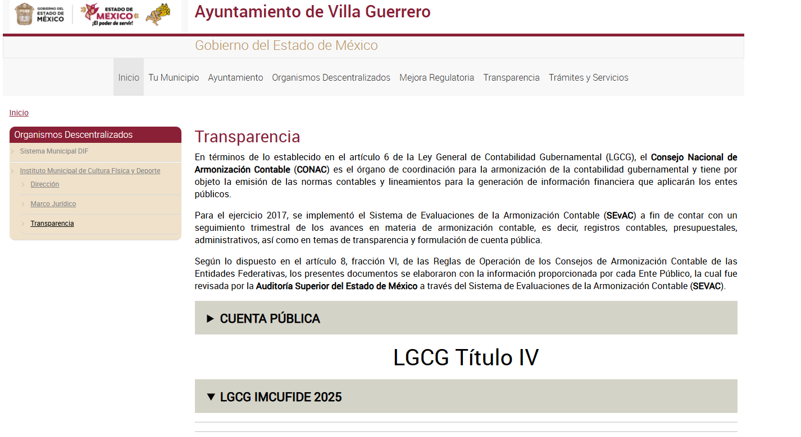
Al dar clic en el botón de navegación en el apartado de LGCG IMCUFIDE 2025 se advirtió que este no redirecciona a ningún documento por lo que el enlace proporcionado en respuesta no puede tenerse por válido, toda vez que los enlaces electrónicos deben ser precisos y directos, sin embargo, en el caso particular, la información no se encuentra disponible para su consulta.

Al respecto es necesario traer a contexto lo establecido por los artículos 11 y 161 de la Ley de Transparencia y Acceso a la Información Pública del Estado de México y Municipios, que se señalan las características que debe tener toda información entregada por los sujetos obligados desde el momento de su generación, publicación y entrega, así como la forma en que se deberá consultar la información, señalando una fuente precisa y concreta, a saber:

Artículo 11. En la generación, publicación y entrega de información se deberá garantizar que ésta sea accesible, actualizada, completa, congruente, confiable, verificable, veraz, integral, oportuna y expedita, sujeta a un claro régimen de excepciones que deberá estar definido y ser además legítima y estrictamente necesaria en una sociedad democrática, por lo que atenderá las necesidades del derecho de acceso a la información de toda persona.
(…)
Artículo 161. Cuando la información requerida por el solicitante ya esté disponible al público en medios impresos, tales como libros, compendios, trípticos, registros públicos, en formatos electrónicos disponibles en Internet o en cualquier otro medio, se le hará saber por el medio requerido por el solicitante la fuente, el lugar y la forma en que puede consultar, reproducir o adquirir dicha información en un plazo no mayor a cinco días hábiles. La fuente deberá ser precisa y concreta y no debe implicar que el solicitante realice una búsqueda en toda la información que se encuentre disponible.”

De los artículos transcritos se establecen las características que debe tener la información desde el momento de su generación, publicación y entrega; de igual manera se contempla el procedimiento a seguir por el sujeto obligado para informar a los solicitantes sobre información que se encuentre disponible en libros, compendios, formatos electrónicos, entre otros, haciéndole saber al solicitante como podrá consultar, reproducir o adquirir la información, en un plazo no mayor a cinco días hábiles, comprendiendo la fuente, el lugar y la forma. Así mismo se establece que la fuente de la información deberá ser precisa, concreta y no debe de implicar que el solicitante realice una búsqueda en toda la información que se encuentre disponible.

Ahora bien en lo que respecta al formato cerrado de la liga electrónica proporcionada cabe destacar que Trujillo, Humberto (2019), en el “Diccionario de Transparencia y Acceso a la Información Pública” (p. 136 y 137), precisa que cuando un Sujeto Obligado proporcionó información pública de manera electrónica es necesario garantizar su interoperabilidad, lo cual se traduce al hecho a que la información contenga datos en formatos y estándares abiertos para su reproducción y reutilización electrónica de manera libre y sin ninguna restricción.

Asimismo, establece que al proporcionar información pública es necesario que sea en un formato que no tenga ninguna restricción en el acceso o reutilización, por lo que, es necesario que los datos digitales (como ligas electrónicas), se proporcionen en un formato abierto.

Derivado de lo anterior, se considera necesario precisar que datos abiertos, conforme a la Carta Internacional de Datos Abiertos son datos digitales que son puestos a disposición con las características técnicas y jurídicas necesarias para que puedan ser usados, reutilizados y redistribuidos libremente por cualquier persona, en cualquier momento y en cualquier lugar.

En ese contexto, el artículo 3°, fracción VI y X, de la Ley General de Transparencia y Acceso a la Información Pública, con relación, al diverso 3°, fracciones VIII y XVI de la Ley de Transparencia y Acceso a la Información Pública del Estado de México y Municipios, precisan lo siguiente:

Dato abierto: Datos digitales de carácter público que son accesibles en línea que pueden ser usados, reutilizados y redistribuidos por cualquier persona, mismos que se conforman de diversas características, entre las cuales se encuentra que se encuentren en formatos abiertos.

Formato accesible: Conjunto de características técnicas y de presentación de la información que corresponden a la estructura lógica usada para almacenar datos de forma integral y facilitan su procesamiento digital, cuyas especificaciones estás disponibles públicamente y que permite el acceso sin restricción de uso por parte de los usuarios.

Es así que, los datos abiertos cumplen con la finalidad de poder ser utilizados, reutilizados y redistribuidos; y que el formato de datos abiertos, debe permitir la aplicación y reproducción de la información sin estar condicionados a contraprestaciones; lo anterior no debe traducirse en la posibilidad de alteración, edición o modificación del original; entonces, podemos advertir que el documento entregado en formato pdf, no permite seleccionar texto, copiarlo y pegarlo; por tanto, tampoco permite que la información pueda ser utilizada, reutilizada o redistribuida.

Acortado lo anterior y en atención a la naturaleza de la información peticionada este Órgano Garante estima conveniente referir lo previsto por los artículos 24 fracciones IV y V de la Ley que crea el Organismo Público Descentralizado Denominado Instituto Municipal de Cultura Física y Deporte de Villa Guerrero y 7 del Reglamento del Instituto de Cultura Física y Deporte de Villa Guerrero respectivamente los cuales refieren lo siguiente:

Artículo 24.- El patrimonio del Instituto Municipal de Cultura Física y Deporte de Villa Guerrero, se integra con:

(…)

IV. Los productos, concesiones, aprovechamientos, donativos, cooperaciones y demás ingresos que adquiera por cualquier título, ya sea público, privado o social.

V. Los ingresos y utilidades que obtenga por prestación de sus servicios.

Artículo 7.- Corresponde al Instituto el cumplimiento de los siguientes objetivos, facultades y obligaciones:

XXVII.- Fijar políticas y estrategias para la captación de ingresos a través de concesiones, permisos, licencias y autorizaciones para la utilización de espacios deportivos;

Por su parte Manual de Organización del Instituto Municipal de Cultura Física y Deporte del Ayuntamiento de Villa Guerrero refiere lo siguiente:

Tesorero Objetivo

Planear, ejecutar, administrar y controlar los recursos humanos, materiales y financieros considerando los criterios de austeridad, racionalidad y disciplina presupuestal bajo la normatividad vigente aplicable y el Presupuesto de Egresos autorizado, para el cumplimiento de los objetivos del instituto Municipal Cultura Física y Deporte do Villa Guerrero. Funciones.

(…)

Llevar de manera ordenada y eficiente las finanzas del Instituto;

(…)

Auxiliar al Director General para presentar trimestralmente al Consejo Directivo el informe respecto del estado que guarda el Instituto, en relación con la materia contable y financiera;

(…)

Finalmente, el Reglamento de Unidades, Módulos y Canchas Deportivas del IMCUFIDE de Villa Guerrero en su artículo 2 prevé lo siguiente:

ARTICULO 2- Son unidades deportivas propiedad municipal y demás módulos deportivos:
- Unidad Deportiva "La Victoria"
- Plaza Estado de México
- Unidad Deportiva "La Lagunilla"
- Estadio Municipal

Y aquellas que formen parte de la propiedad municipal.

Disposiciones normativas de las que se establece EL SUJETO OBLIGADO es competente para genera poseer y administrar la información peticionada por LA PARTE RECURRENTE lo que actualiza el supuesto previsto en el artículo 12 de la legislación aplicable en la materia.:

“Artículo 12. Quienes generen, recopilen, administren, manejen, procesen, archiven o conserven información pública serán responsables de la misma en los términos de las disposiciones jurídicas aplicables.

Los sujetos obligados sólo proporcionarán la información pública que se les requiera y que obre en sus archivos y en el estado en que ésta se encuentre. La obligación de proporcionar información no comprende el procesamiento de la misma, ni el presentarla conforme al interés del solicitante; no estarán obligados a generarla, resumirla, efectuar cálculos o practicar investigaciones.”

Cabe hacer referencia respecto al tema materia de la solicitud, que el Código Financiero del Estado de México y Municipios establece la obligación de los Municipios para llevar los registros contables y presupuestales, también lo es que dicho ordenamiento jurídico no establece que debemos entender por registro contable y presupuestal; sin embargo, el “Glosario de Términos Administrativos”, emitido por el Instituto Nacional de Administración Pública, A.C. y el “Glosario de Términos para el Proceso de Planeación, Programación, Presupuestación y Evaluación en la Administración Pública”, elaborado por el Grupo de Trabajo de Sistemas de Información Financiera, Contable y Presupuestal de la Comisión Permanente de Funcionarios Fiscales del Instituto para el Desarrollo Técnico de las Haciendas Públicas (INDETEC) señalan las siguientes definiciones de las palabras registro contable y registro presupuestario:

“REGISTRO CONTABLE
Asiento que se realiza en los libros de contabilidad de las actividades relacionadas con el ingreso y egresos de un ente económico.”

“REGISTRO PRESUPUESTARIO
Asiento contable de las erogaciones realizadas por las dependencias y entidades con relación a la asignación, modificación y ejercicio de los recursos presupuestarios que se les hayan autorizado.”

Por lo que respecta al término “póliza contable”, éste tampoco está definido en el Código Financiero del Estado de México y Municipios; sin embargo el “Glosario de Términos Administrativos”, emitido por el Instituto Nacional de Administración Pública, A.C. y el “Glosario de Términos para el Proceso de Planeación, Programación, Presupuestación y Evaluación en la Administración Pública”, elaborado por el Grupo de Trabajo de Sistemas de Información Financiera, Contable y Presupuestal de la Comisión Permanente de Funcionarios Fiscales del Instituto para el Desarrollo Técnico de las Haciendas Públicas (INDETEC) señala la siguiente definición del término “póliza contable”:

“PÓLIZA CONTABLE
Documento en el cual se asientan en forma individual todas y cada una de las operaciones desarrolladas por una institución, así como la información necesaria para la identificación necesaria para la identificación de dichas operaciones.”

De lo anterior, se advierte que la póliza contable constituye un registro contable y presupuestal con el que cuentan los Municipios para el registro de sus operaciones relacionadas con sus ingresos y egresos, y se anexan los documentos o comprobantes que justifiquen las anotaciones y cantidades en ellas registradas, lo que permite la identificación plena de dichas operaciones.

Ahora bien, existen diversos tipos de pólizas de acuerdo a las operaciones realizadas, así encontramos que los pagos efectuados con cheque son controlados en “pólizas de cheque”, las cuales permiten registrar una salida de dinero de la cuenta bancaria propia, a través de la emisión de un cheque, por lo que las dependencias públicas al librar un cheque, adhieren una fotocopia del mismo con una póliza que sirve para fines contables, porque describe cuánto y para qué se expidió el título de crédito, la cual sirve a su vez, como un recibo del cheque entregado al beneficiario.

Luego, las pólizas de cheque disponen de un espacio en la parte superior que permite obtener la copia de todos los datos del cheque expedido, y en la parte inferior, los demás datos de identificación contable, tales como, nombre de la entidad, referencia a la póliza, tipo de póliza, número de póliza, fecha, número de cuenta, número de subcuenta, concepto, cargos y abonos y firmas de quienes elaboraron, revisaron y autorizaron.

Ahora bien, conforme al “ACUERDO 7/2025 POR EL QUE SE EMITEN LOS LINEAMIENTOS, FECHAS DE CAPACITACIÓN Y CALENDARIZACIÓN PARA LA INTEGRACIÓN Y PRESENTACIÓN DE LOS INFORMES TRIMESTRALES ESTATALES Y MUNICIPALES DEL EJERCICIO FISCAL 2025, DE LAS ENTIDADES FISCALIZABLES DEL ESTADO DE MÉXICO”, la Matriz de documentos, archivos y firmas autógrafas del soporte documental, se advierte que dentro de los documentos requeridos en el módulo 1, se encuentra el Diario General de Pólizas, el cual debe ser firmado por el Tesorero Municipal como se advierte en la siguiente imagen:

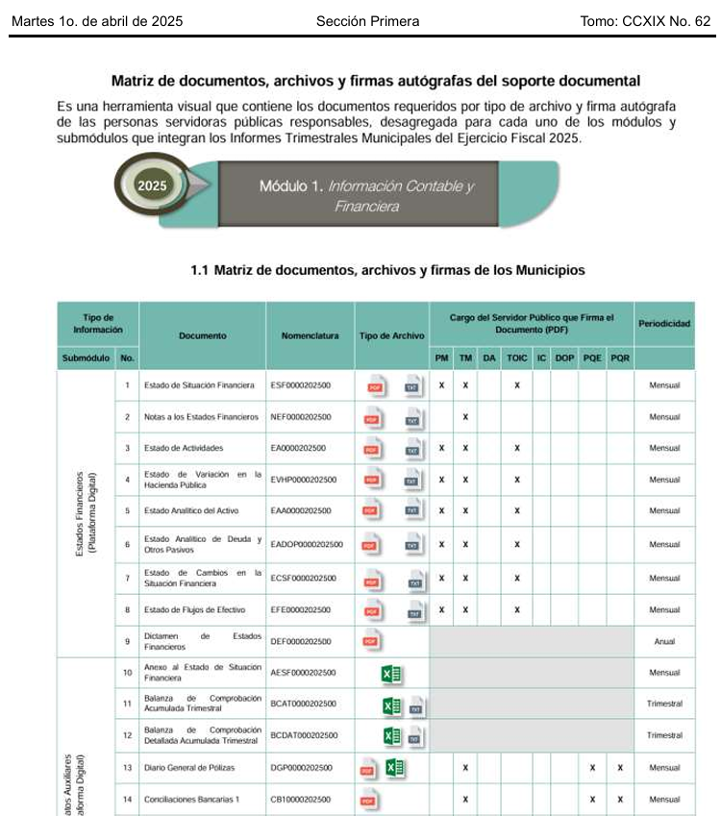
Por su parte el Instructivo del Módulo 1, disponible en la página del Órgano Superior de Fiscalización del Estado de México, precisa que el Diario General de Pólizas tiene como finalidad llevar el control detallado y preciso de todos los registros contables que la entidad realizó en determinado tiempo; asimismo, es importante precisar que si bien, este documento deberá entregarse trimestralmente en cumplimiento de las obligaciones fiscales del SUJETO OBLIGADO, también lo es que debe ser generado mensualmente por los entes públicos, como se muestra a continuación:
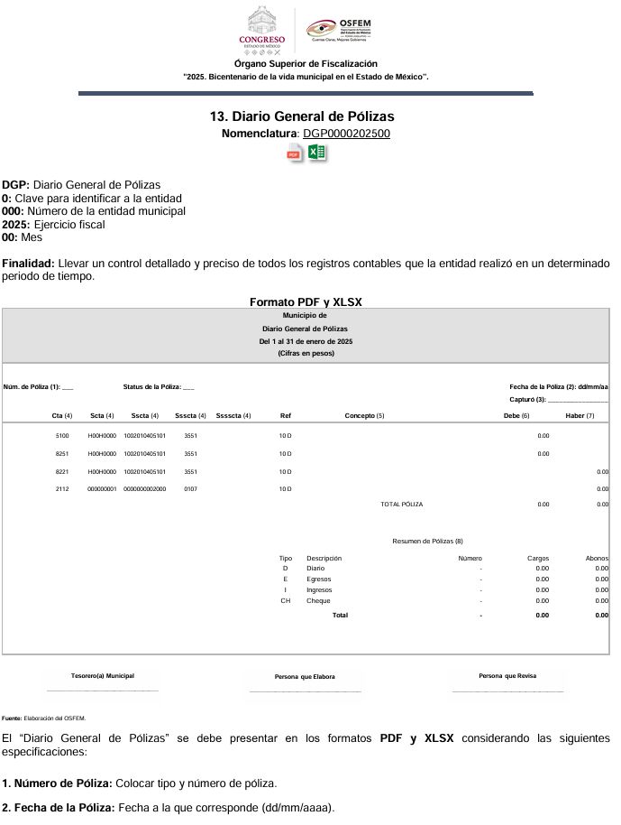
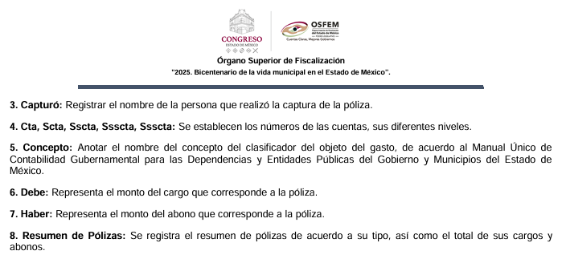
Por lo anterior, se tiene que el Diario General de Pólizas es un documento que forma parte de los Informes Trimestrales que se entregan al Órgano Superior de Fiscalización del Estado de México en cumplimiento de sus obligaciones fiscales y el cual, es generado y administrado por el Tesorero.

Así en atención a todo lo antes descrito este Órgano considera que EL SUJETO OBLIGADO no satisfizo correctamente el derecho de acceso a la información LA PARTE RECURRENTE, por lo que, al incumplir dicho principio, da como resultado que el agravio sea FUNDADO.

En consecuencia, se determina ordenar la entrega de ser procedente en versión pública del documento o documentos donde conste la información solicitada, referente a los ingresos recaudados por concepto de anuncios publicitarios, Ingresos recaudados durante los torneos realizados y el total del cobro realizado por el uso de los baños públicos del 01 de enero al 28 de febrero de 2025 debiendo EL SUJETO OBLIGADO entregar el acuerdo que sustente la versión pública de dichos documentos.
Para el caso de que no obre en los archivos la información de la cual se ordena su entrega, por no haberse generado, bastará con que EL SUJETO OBLIGADO lo haga del conocimiento de LA PARTE RECURRENTE.

d) Versión pública
Para el caso de que el o los documentos de los cuales se ordena su entrega contengan datos personales susceptibles de ser testados, deberán ser entregados en versión pública, pues el derecho de acceso a la información tiene como limitante el respeto a la intimidad y a la vida privada de las personas, es por ello que este Instituto debe cuidar que los datos personales que obren en poder de los Sujetos Obligados sean protegidos y únicamente se den a conocer aquéllos que abonen a la rendición de cuentas y a la transparencia en el ejercicio de las atribuciones que tienen conferidas. De este modo, en armonía entre los principios constitucionales de máxima publicidad y de protección de datos personales, la ley permite la elaboración de versiones públicas en las que se suprima aquella información relacionada con la vida privada de los particulares.
A este respecto, los artículos 3, fracciones IX, XX, XXI y XLV; 51 y 52 de la Ley de Transparencia y Acceso a la Información Pública del Estado de México y Municipios establecen:

“Artículo 3. Para los efectos de la presente Ley se entenderá por:

IX. Datos personales: La información concerniente a una persona, identificada o identificable según lo dispuesto por la Ley de Protección de Datos Personales del Estado de México;

XX. Información clasificada: Aquella considerada por la presente Ley como reservada o confidencial;

XXI. Información confidencial: Se considera como información confidencial los secretos bancario, fiduciario, industrial, comercial, fiscal, bursátil y postal, cuya titularidad corresponda a particulares, sujetos de derecho internacional o a sujetos obligados cuando no involucren el ejercicio de recursos públicos;

XLV. Versión pública: Documento en el que se elimine, suprime o borra la información clasificada como reservada o confidencial para permitir su acceso.

Artículo 51. Los sujetos obligados designaran a un responsable para atender la Unidad de Transparencia, quien fungirá como enlace entre éstos y los solicitantes. Dicha Unidad será la encargada de tramitar internamente la solicitud de información y tendrá la responsabilidad de verificar en cada caso que la misma no sea confidencial o reservada. Dicha Unidad contará con las facultades internas necesarias para gestionar la atención a las solicitudes de información en los términos de la Ley General y la presente Ley.

Artículo 52. Las solicitudes de acceso a la información y las respuestas que se les dé, incluyendo, en su caso, la información entregada, así como las resoluciones a los recursos que en su caso se promuevan serán públicas, y de ser el caso que contenga datos personales que deban ser protegidos se podrá dar su acceso en su versión pública, siempre y cuando la resolución de referencia se someta a un proceso de disociación, es decir, no haga identificable al titular de tales datos personales.” (Énfasis añadido)

Así, los datos personales que obren en poder de los Sujetos Obligados deben estar protegidos, adoptando las medidas de seguridad administrativas, físicas y técnicas necesarias para garantizar la integridad, confidencialidad y disponibilidad de los datos personales, considerando además, que conforme al principio de finalidad, todo tratamiento de datos personales que se efectúe deberá estar justificado en la Ley, lo anterior en términos de lo dispuesto por el artículo 22, párrafo primero, relacionado con el 38 de la Ley de Protección de Datos Personales en Posesión de Sujetos Obligados del Estado de México y Municipios, los cuales se transcriben para mayor referencia:

“Artículo 22. Todo tratamiento de datos personales que efectúe el responsable deberá estar justificado por finalidades concretas, lícitas, explícitas y legítimas, relacionadas con las atribuciones que la normatividad aplicable les confiera.

Artículo 38. Con independencia del tipo de sistema y base de datos en el que se encuentren los datos personales o el tipo de tratamiento que se efectúe, el responsable adoptará, establecerá, mantendrá y documentará las medidas de seguridad administrativas, físicas y técnicas para garantizar la integridad, confidencialidad y disponibilidad de los datos personales, a través de controles y acciones que eviten su daño, alteración, pérdida, destrucción, o el uso, transferencia, acceso o cualquier tratamiento no autorizado o ilícito, de conformidad con lo dispuesto en los lineamientos que al efecto se expidan.”

De este modo, en armonía entre los principios constitucionales de máxima publicidad y de protección de datos personales, la Ley de la materia permite la elaboración de versiones públicas en las que se suprima aquella información relacionada con la vida privada de los particulares toda vez que ésta tiene por objeto proteger datos personales, entendiéndose por tales, aquéllos que hacen identificable a una persona.

Lo anterior es así, en virtud de que toda la información relativa a una persona física o jurídico colectiva que le pueda hacer identificada o identificable constituye un dato personal en términos del artículo 4, fracción XI de la Ley de Protección de Datos Personales en Posesión de Sujetos Obligados del Estado de México y Municipios; por consiguiente, se trata de información confidencial que debe ser protegida por EL SUJETO OBLIGADO, por lo que, todo dato personal susceptible de clasificación debe ser protegido.

La finalidad de la versión pública es salvaguardar la vida, integridad, seguridad, patrimonio y privacidad de las personas; de tal manera que, todo aquello que no tenga por objeto proteger lo anterior, es susceptible de ser entregado. En otras palabras, la protección de datos personales es una derivación del derecho a la intimidad.

Asimismo, es importante señalar que dicha clasificación se tiene que efectuar mediante la forma y formalidades que la ley de la materia impone; es decir, mediante acuerdo debidamente fundado y motivado de su Comité de Transparencia, en términos de los artículos 49, fracción VIII y 132, fracciones II y III de la Ley de Transparencia y Acceso a la Información Pública del Estado de México y Municipios, así como los numerales Segundo, fracción XVIII, y del Cuarto al Décimo Primero de los Lineamientos Generales en materia de Clasificación y Desclasificación de la Información, así como para la elaboración de Versiones Públicas, que literalmente expresan:

Ley de Transparencia y Acceso a la Información Pública del Estado de México y Municipios

“Artículo 49. Los Comités de Transparencia tendrán las siguientes atribuciones:

VIII. Aprobar, modificar o revocar la clasificación de la información;

Artículo 132. La clasificación de la información se llevará a cabo en el momento en que:

I. Se reciba una solicitud de acceso a la información;

II. Se determine mediante resolución de autoridad competente; o

III. Se generen versiones públicas para dar cumplimiento a las obligaciones de transparencia previstas en esta Ley.”

“Segundo. - Para efectos de los presentes Lineamientos Generales, se entenderá por:

XVIII. Versión pública: El documento a partir del que se otorga acceso a la información, en el que se testan partes o secciones clasificadas, indicando el contenido de éstas de manera genérica, fundando y motivando la reserva o confidencialidad, a través de la resolución que para tal efecto emita el Comité de Transparencia.

Lineamientos Generales en materia de Clasificación y Desclasificación de la Información

Cuarto. Para clasificar la información como reservada o confidencial, de manera total o parcial, el titular del área del sujeto obligado deberá atender lo dispuesto por el Título Sexto de la Ley General, en relación con las disposiciones contenidas en los presentes lineamientos, así como en aquellas disposiciones legales aplicables a la materia en el ámbito de sus respectivas competencias, en tanto estas últimas no contravengan lo dispuesto en la Ley General.

Los sujetos obligados deberán aplicar, de manera estricta, las excepciones al derecho de acceso a la información y sólo podrán invocarlas cuando acrediten su procedencia.

Quinto. La carga de la prueba para justificar toda negativa de acceso a la información, por actualizarse cualquiera de los supuestos de clasificación previstos en la Ley General, la Ley Federal y leyes estatales, corresponderá a los sujetos obligados, por lo que deberán fundar y motivar debidamente la clasificación de la información ante una solicitud de acceso o al momento en que generen versiones públicas para dar cumplimiento a las obligaciones de transparencia, observando lo dispuesto en la Ley General y las demás disposiciones aplicables en la materia.

Sexto. Se deroga.

Séptimo. La clasificación de la información se llevará a cabo en el momento en que:

I. Se reciba una solicitud de acceso a la información;

II. Se determine mediante resolución del Comité de Transparencia, el órgano garante competente, o en cumplimiento a una sentencia del Poder Judicial; o

III. Se generen versiones públicas para dar cumplimiento a las obligaciones de transparencia previstas en la Ley General, la Ley Federal y las correspondientes de las entidades federativas.

Los titulares de las áreas deberán revisar la información requerida al momento de la recepción de una solicitud de acceso, para verificar, conforme a su naturaleza, si encuadra en una causal de reserva o de confidencialidad.

Octavo. Para fundar la clasificación de la información se debe señalar el artículo, fracción, inciso, párrafo o numeral de la ley o tratado internacional suscrito por el Estado mexicano que expresamente le otorga el carácter de reservada o confidencial.

Para motivar la clasificación se deberán señalar las razones o circunstancias especiales que lo llevaron a concluir que el caso particular se ajusta al supuesto previsto por la norma legal invocada como fundamento.

En caso de referirse a información reservada, la motivación de la clasificación deberá comprender el análisis de la prueba del daño a que hace referencia el artículo 104 de la Ley General, en relación con el artículo trigésimo tercero de los presentes lineamientos, así como las circunstancias que justifican el establecimiento de determinado plazo de reserva.

Noveno. En los casos en que se solicite un documento o expediente que contenga partes o secciones clasificadas, los titulares de las áreas deberán elaborar una versión pública fundando y motivando la clasificación de las partes o secciones que se testen, siguiendo los procedimientos establecidos en el Capítulo IX de los presentes lineamientos.

Décimo. Los titulares de las áreas, deberán tener conocimiento y llevar un registro del personal que, por la naturaleza de sus atribuciones, tenga acceso a los documentos clasificados. Asimismo, deberán asegurarse de que dicho personal cuente con los conocimientos técnicos y legales que le permitan manejar adecuadamente la información clasificada, en los términos de la Ley General de Archivo, Lineamientos para la Organización y Conservación de Archivos y demás normatividad aplicable.

En ausencia de los titulares de las áreas, la información será clasificada o desclasificada por la persona que lo supla, en términos de la normativa que rija la actuación del sujeto obligado.

Décimo primero. En el intercambio de información entre sujetos obligados para el ejercicio de sus atribuciones, los documentos que se encuentren clasificados deberán llevar la leyenda correspondiente de conformidad con lo dispuesto en el Capítulo VIII de los presentes lineamientos.”
Consecuentemente, se destaca que la versión pública que elabore EL SUJETO OBLIGADO debe cumplir con las formalidades exigidas en la Ley, por lo que para tal efecto emitirá el Acuerdo del Comité de Transparencia en términos de los artículos 122 y 124 de la Ley de Transparencia y Acceso a la Información Pública del Estado de México y Municipios, con el cual sustentará la clasificación de datos y con ello la "versión pública" de los documentos materia de la solicitud, ya que de no hacerlo implica que lo entregado no es legal ni formalmente una versión pública, sino más bien una documentación ilegible, incompleta o tachada; pues no se señalan las razones por las que no se aprecian determinados datos -ya sea porque se testan o suprimen- lo cual deja al solicitante en estado de incertidumbre, al no conocer o comprender porque no aparecen en la documentación respectiva, es decir, si no se exponen de manera puntual las razones, se estaría violentando desde un inicio el derecho de acceso a la información del solicitante.

e) Conclusión
En conclusión y con base en lo anteriormente expuesto, este Instituto estima que las razones o motivos de inconformidad hechos valer por LA PARTE RECURRENTE devienen fundadas y suficientes para REVOCAR la respuesta del SUJETO OBLIGADO y ordenarle haga entrega de la información descrita en el presente Considerando.
Así, con fundamento en lo establecido en los artículos 5, párrafos trigésimo séptimo, trigésimo octavo y trigésimo noveno, fracciones IV y V, de la Constitución Política del Estado Libre y Soberano de México; y en los artículos 2, fracción II, 9, 29, 36, fracciones I y II, 176, 178, 179, 186 y 188 de la Ley de Transparencia y Acceso a la Información Pública del Estado de México y Municipios, este Pleno:

RESUELVE
PRIMERO. Se REVOCA la respuesta entregada por el SUJETO OBLIGADO en la solicitud de información 00039/VIGUERRE/IP/2025, por resultar FUNDADAS las razones o motivos de inconformidad hechos valer por LA PARTE RECURRENTE en el Recurso de Revisión 04002/INFOEM/IP/RR/2025, en términos del considerando SEGUNDO de la presente Resolución.
SEGUNDO. Se ORDENA al SUJETO OBLIGADO, a efecto de que entregue a través del SAIMEX, de ser procedente en versión pública, los documentos donde conste lo siguiente:
Los ingresos recaudados por concepto de anuncios publicitarios: así como, los recaudados durante los torneos realizados y el total del cobro realizado por el uso de los baños públicos del 01 de enero al 28 de febrero de 2025.

De ser necesarias las versiones públicas, se deberá entregar el Acuerdo del Comité de Transparencia mediante el cual se apruebe la clasificación de información, en términos del artículo 49, fracción VIII de la Ley de Transparencia y Acceso a la Información Pública del Estado de México y Municipios.
Para el caso de que no obre en los archivos la información de la cual se ordena su entrega, por no haberse generado, bastará con que EL SUJETO OBLIGADO lo haga del conocimiento de LA PARTE RECURRENTE.
TERCERO. Notifíquese vía Sistema de Acceso a la Información Mexiquense (SAIMEX) la presente resolución al Titular de la Unidad de Transparencia del Sujeto Obligado, para que conforme al artículo 186 último párrafo, 189 segundo párrafo y 194 de la Ley de Transparencia y Acceso a la Información Pública del Estado de México y Municipios, dé cumplimiento a lo ordenado dentro del plazo de diez días hábiles, e informe a este Instituto en un plazo de tres días hábiles siguientes sobre el cumplimiento dado a la presente y, se le apercibe que en caso de negarse a cumplir la presente resolución o hacerlo de manera parcial, se le impondrá una medida de apremio de conformidad con lo previsto en los artículos 198, 200, fracción III; 214, 215 y 216 de la Ley de Transparencia y Acceso a la Información Pública del Estado de México y Municipios.
CUARTO. Notifíquese a LA PARTE RECURRENTE la presente resolución vía Sistema de Acceso a la Información Mexiquense (SAIMEX).
QUINTO. Hágase del conocimiento a LA PARTE RECURRENTE que, de conformidad con lo establecido en el artículo 196 de la Ley de Transparencia y Acceso a la Información Pública del Estado de México y Municipios, podrá impugnar la presente resolución vía Juicio de Amparo en los términos de las leyes aplicables.

SEXTO. De conformidad con el artículo 198 de la Ley de Transparencia y Acceso a la Información Pública del Estado de México y Municipios, el SUJETO OBLIGADO podrá solicitar una ampliación de plazo de manera fundada y motivada, para el cumplimiento de la presente resolución.

ASÍ LO RESUELVE, POR UNANIMIDAD DE VOTOS EL PLENO DEL INSTITUTO DE TRANSPARENCIA, ACCESO A LA INFORMACIÓN PÚBLICA Y PROTECCIÓN DE DATOS PERSONALES DEL ESTADO DE MÉXICO Y MUNICIPIOS, CONFORMADO POR LOS COMISIONADOS JOSÉ MARTÍNEZ VILCHIS, MARÍA DEL ROSARIO MEJÍA AYALA (AUSENCIA JUSTIFICADA), SHARON CRISTINA MORALES MARTÍNEZ, LUIS GUSTAVO PARRA NORIEGA Y GUADALUPE RAMÍREZ PEÑA, EN LA TRIGÉSIMA PRIMERA SESIÓN ORDINARIA, CELEBRADA EL TRES DE SEPTIEMBRE DE DOS MIL VEINTICINCO, ANTE EL SECRETARIO TÉCNICO DEL PLENO, ALEXIS TAPIA RAMÍREZ.
SCMM/AGZ/DEMF/CMP

https://villaguerrero.edomex.gob.mx/transparencia-od https://metepec.gob.mx/pagina/
https://opendatacharter.net/principles-es/
https://legislacion.edomex.gob.mx/sites/legislacion.edomex.gob.mx/files/files/pdf/gct/2025/abril/abr011/abr011a.pdf
https://www.osfem.gob.mx/assets/entidades/documentos_apoyo/2025/info_trim/mpal/modulo1.pdf

